周會主題－中國古代的計時單位及工具
配合三下第5課
《國家安全教育》範疇及相關學習元素 | 中華文化元素／價值觀和態度
範疇七：國家安全的重點領域  • 加深對中華文化的認識，並明白愛護承傳中華文化是國民應有的責任 | 崇尚自然、國民身份認同
中國古代的計時單位及工具
天文與自然
中國時間制度起源
中國古代的計時工具
利用太陽

中國古代的計時單位

利用水

時
刻
更
點

講稿內容 | 內容提示
一、引言簡報1  各位同學早！在分享早會前，老師想請一位同學回答我，現在是甚麼時間呢？（稍停）大家有沒有發現當我們談起時間時，總會用西方的時、分、秒來表示，其實中國也有一套獨特的計時方法，歷史悠久，而且不遜色於西方的計時系統。老師今天就要和大家分享中國古代的計時單位及工具。  二、中國時間制度起源簡報2  1. 天文與自然  現代人可以依靠精密的儀器觀測時間的流逝，從而意識到時間這一虛幻的概念，可古人是如何意識到時間的存在呢？傳説是上古時代，堯帝派人測量天文，判斷年月日，制定曆法，並頒行天下，換句話説，中國的曆法與天文自然關係密切。  可這又誕生一個問題，堯帝用天文規律制定的曆法，天下人真的全都看得懂嗎？恰巧上古時期真是「人人皆知天文」，顧炎武的《日知錄》裏説「三代以上，人人皆知天文」，意思是夏商周時代的人可以通過生存的環境如山、水等作為坐標觀測天文，然後推算曆法，當時普通百姓僅憑自然天象就能觀測時間，更在生活中運用自如，不禁感歎古人的智慧有時真的遠超今人。  三、中國古代的計時單位  堯帝的曆法的規則通常用於年、月、日等大時間單位，中國有沒有類似於時、分、秒的小時間計時單位呢？中國古代的計時單位大概有四種，分別是「時」、「刻」、「更」、「點」。  1. 時簡報3  「時」這個單位早在西漢之前就已經存在了，而當時的「時」指的是季節。漢朝以後，「時」便逐漸演變，不再代表季節，轉而表示「天」了，人們把一個晝夜，平均分成十二等份，每一份為一「時」，此時的「時」，又叫「時辰」，換句話説，一天為十二個時辰。  簡報4一個「時辰」相當於現代的兩個小時，而每個時辰都對應一個生肖。子時，即晚上十一時至凌晨一時為鼠；丑時，即凌晨一時至凌晨三時為牛；寅時，即凌晨三時至凌晨五時為虎，如此類推。  簡報5據説這是根據中國十二生肖中的動物的出沒時間和生活特徵而來的，例如子時，又名夜半，屬鼠，因為鼠在晚上十一時至凌晨一時最活躍；戌時，又名黃昏，屬狗，因為狗在晚上七時至晚上九時開始守着門口。古人以時間結合中華文化及神話形成了獨特且鮮明的一套計時系統，是不是很有意思呢？  2. 刻簡報6  接下來介紹「刻」，古人把一天分為了一百刻，如果將一刻換算成現在的分和秒是大概是十四分二十四秒。  3. 更簡報7  大家是不是常聽長輩説甚麼「三更半夜」呢？其實「更」也是一種中國古代的計時單位，它是一種專門表示夜晚的時間單位。在古人的劃分中，晝夜並不是平分的，白天比夜晚要多出兩個小時，意思是白天有十四個小時，而晚上則有十個小時。  簡報8夜晚這十個小時是從晚上七時開始到凌晨五時結束，每兩個小時為一「更」，所以十個小時就共分為五「更」。晚上七時至晚上九時為「一更」；晚上九時至晚上十一時為「二更」，晚上十一時至次日凌晨一時為「三更」，如此類推。所以，人們常説的「三更半夜」，其實「三更」就是「半夜」，「半夜」就是「三更」。  4. 點簡報9  最後是「點」，這個「點」可不是現在我們用於表示小時的「點」。中國古代的「點」和「更」一樣是用於表示夜晚的時間單位。古代將一晚分為了五「更」，每一「更」兩個小時，一「更」中又分為了五「點」，換句話説，古時候的一「點」，就相當於今天的二十四分鐘。  五、中國古代的計時工具  中國古代統一了計時單位，而且歷朝歷代沿用不衰，這可以説是中國古代先人的一個偉大創舉。古人按照這些計時標準，利用哪些計時工具來輔助計時呢?  1. 利用太陽  中國古人善於運用自然能源，從上古時期便有不少利用自然資源的計時工具。  簡報10早在周朝時期，民間就開始使用日晷計時，日晷的本義是指太陽的影子，顧名思義日晷便是通過觀察日影測得時間的計時儀器。它是由晷針和晷盤組成的，當太陽移動時，晷針的陰影便會和不同的時間線對齊，顯示出當前的時間。  簡報11你們聽過「一寸光陰一寸金，寸金難買寸光陰」這個詩句嗎？為甚麼光陰是用寸為單位呢？其實這也和日晷有關！晷針的陰影跟隨日出到日落由長至短，表現不同的時間，「寸陰」就是指晷針上的陰影縮短或延長一寸的距離，「光陰」意味着時間流逝特別快，好像光速一樣，所以把時間稱為光陰。這句詩勸説大家要珍惜光陰，好好把握每一分每一秒，不要浪費時間。  簡報12除了日晷外，圭表也是一種利用太陽影子計時的工具，多用於確定季節的變化。圭表是由「圭」和「表」組成的，「表」為一根垂直地面的杆或柱，水平放置於地面上刻有刻度以測量影长的標尺的叫「圭」。古人還通過圭表確定「二十四節氣」的日期，制定節令，對古代的農事活動影響巨大。  不過利用太陽影子也有限制，不是在任何時候都可行的，一但遇到陰天、雨天和黑夜便失去作用了。  2. 利用水簡報13  這種問題可難不倒古人，漏壺便應運而生了，漏壺，又稱「漏刻」或「銅壺滴漏」，原理是通過滴落的水來計時，利用水位高低來讀取時間。最早的漏壺是泄水型漏壺，呈圓筒狀，壺蓋上插着木箭或木尺，當水從漏嘴流出，木箭便會下降，從而指示出當時的時刻；從西漢開始泄水型漏壺逐步被受水型漏壺取代；到了元朝，又演變成階梯式漏壺，使時間誤差越來越小，測量出的時間越來越精準。  六、總結簡報14  現在我們只要用手機查看便可以得知精準的時間，你們能想象古人在條件苛刻的時代要知道準確的時間是有多困難嗎？不過他們從來沒有放棄，靠着智慧和努力不斷嘗試改良計時方法和工具，這就是中華民族的美德——刻苦耐勞。所以，我們也要效仿古人，繼承將這一份精神和美德。 | ‧簡報1  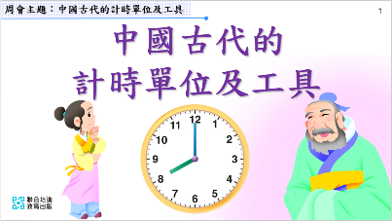  ‧簡報2  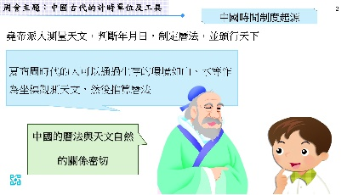  ‧簡報3  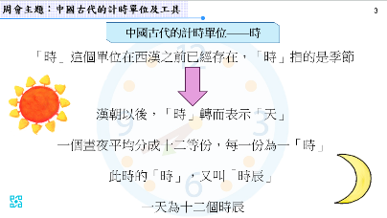  ‧簡報4  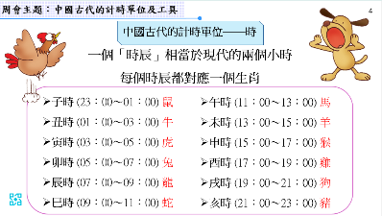  ‧簡報5  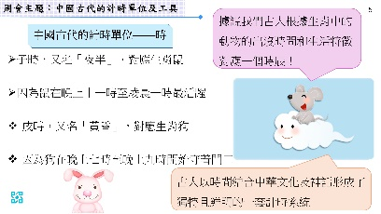  ‧簡報6  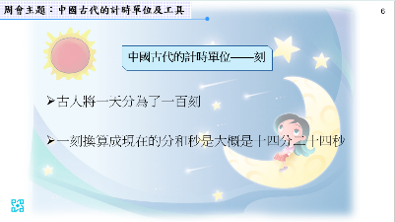  ‧簡報7  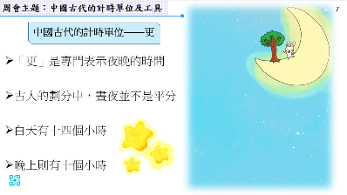  ‧簡報8  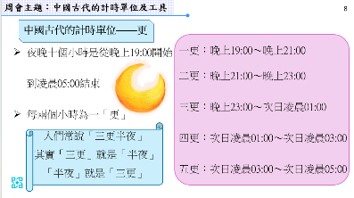  ‧簡報9  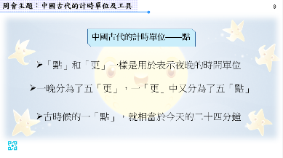  ‧簡報10  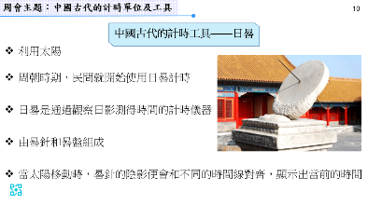  ‧簡報11  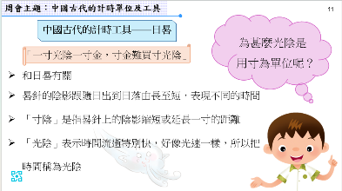  ‧簡報12  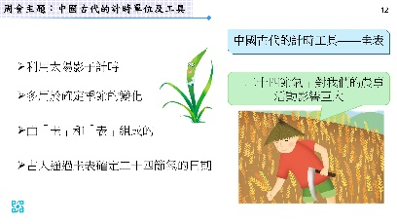  ‧簡報13  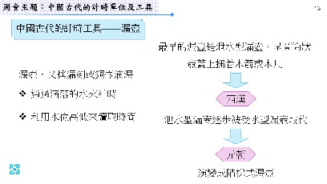  ‧簡報14  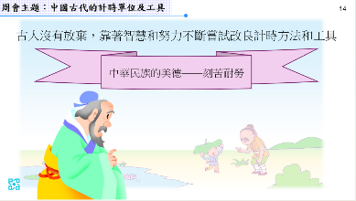
鳴謝
本教材承蒙下列機構及人士給予使用權及提供協助，謹此致謝。
圖片使用權
Image(s) or Footage (as applicable) used under license from Shutterstock.com

